Localização e dinâmica intraurbana: uma análise hierárquica multinível do mercado imobiliário residencial formal em Belo Horizonte/MG

INTRODUÇÃO

Grande parte do preço de mercado de imóveis novos e usados são atribuídos às características intrínsecas dos mesmos, sendo a área construída e o padrão de acabamento os principais atributos valorizados e precificados pelo mercado. Por outro lado, também a localização do imóvel exerce papel fundante neste mercado, denotando diferentes dotações locacionais em termos de infra-estrutura, acesso a equipamentos e serviços urbanos de uso coletivo, além das demais amenidades urbanas. Diferentemente dos países centrais, onde tal área de estudos possui tradição quase secular, pouco vem sendo investigado sobre tal temática no Brasil, muito devido à pouca disponibilidade de informações secundárias sistemáticas e espacializadas a respeito do mercado imobiliário brasileiro.
Este trabalho busca adentrar a esta discussão fazendo um estudo exploratório acerca da dinâmica do mercado imobiliário residencial formal em Belo Horizonte/MG; procurando responder à pergunta “qual o preço da localização?”, ou seja, que peso tem a localização no preço do imóvel. Na busca da resposta, na seção 1 fizemos uma retrospectiva da ocupação do solo no município de BH, sob o enfoque da exclusão sócio-espacial. Esta, muitas vezes, patrocinada pelo próprio setor público sob a forma de (falta de) infra-estrutura ou regulação do solo. Somente nas últimas décadas, quando houve um início de reversão de prioridades e busca pela igualdade de oportunidades e acessos no espaço urbano, este mecanismo segregador começa a dar sinais de diminuição.
Tendo compreendido os processos que levaram às atuais configurações territoriais do município, na seção 2 descrevemos as bases de dados utilizadas, ambas de origem da Prefeitura de Belo Horizonte. O preço e os atributos dos imóveis foram obtidos com a base de dados do Imposto Sobre Transmissão de Bens Imóveis por Ato Oneroso "Inter Vivos" (ITBI), entre janeiro de 2004 e agosto de 2009. Cada observação é gerada no ato do registro da troca no cartório, para pagamento do imposto, e também são declarados os atributos do imóvel transacionado junto com o valor da troca. Já as características da localização são resumidas no Índice de Qualidade de Vida Urbana (IQVU) referente ao ano de 2006. Ele é uma junção de nove indicadores que refletem as principais características da unidade espacial utilizada – a Unidade de Planejamento – que são: abastecimento, habitação, cultura, infra-estrutura, serviços urbanos, segurança, educação, saúde e meio ambiente.
Ainda na seção 2 explicamos as vantagens do método escolhido, i.e.,os modelos hierárquicos multinível, para na seção 3 analisarmos os resultados com vistas a tentar entender a influência da localização na dinâmica imobiliária de Belo Horizonte. As conclusões apontam para uma parcela de aproximadamente 1/3 da variação dos preços dos imóveis serem explicado pela localização. Na última seção tecemos as considerações finais e concluímos propondo uma agenda de continuidade da pesquisa, a saber, incorporação dos imóveis não residenciais, diferenciação setorial das amenidades urbanas, além da influência das variáveis macroeconômicas na conformação da dinâmica imobiliária metropolitana.

- TEORIAS URBANAS
  - Definições e características do mercado imobiliário residencial
De acordo com Clark e Van Lierop (1986) a definição do que é o mercado imobiliário residencial é variada e depende do enfoque da pesquisa. No entanto, é possível apontar alguns fatores, forças e componentes comuns que interagem para formá-lo. São eles:
- Grande número de atores e grupos que atuam individualmente com interesses conflitantes;
- Grande número de motivos e atributos individuais para o comportamento residencial;
- Grande número de opções de escolha;
- Grande número de efeitos de transbordamento e externalidades sociais e espaciais;
- Grande número de processos dinâmicos associados a fatores de desenvolvimento econômico e geográfico no sistema espacial;
- Grande número de regulações estatais que constrangem o livre mercado.
Assim vemos que esse mercado não é simples, pelo contrário, a quantidade de fatores que interferem nele torna a sua análise muito mais complexa e repleta de assimetrias de informação, o que dificilmente leva ao equilíbrio estável (HARVEY, 1996, p. 222). Além de tal complexidade, existem outros obstáculos que impedem o uso ótimo da terra e perfeita alocação de recursos nela como, de acordo com Gomes (2008), i) a produção da mercadoria da indústria de construção civil é de média e longa maturação, ou seja, a sua oferta é inelástica nesses prazos. Entre a análise de mercado, projeto, planejamento, aprovação, execução e colocação do produto, pode haver um descompasso entre oferta e demanda alterando o nível relativo de preços; ii) algumas intervenções públicas ou privadas, tais como shopping centers, vias expressas ou grandes empreendimentos imobiliários podem transfigurar o mercado local imediatamente. E os efeitos de vizinhança provocam alterações que vão se diluindo com as distâncias; e iii) a variação dos preços pagos depende das condições macroeconômicas do país, ou seja, da demanda agregada. Ela influencia diretamente na renda e no emprego da população e na expansão ou retração da procura por imóveis.
Enquanto bem econômico, a peculiaridade dos imóveis vem de três características principais segundo Clark e van Lierop (1986). Primeiro como o próprio nome indica, eles são localmente imóveis, ao contrário de outros bens. Segundo, é um bem durável, chegando, inclusive, a ter seu ciclo de vida mais longo que dos indivíduos que os negociam. E terceiro, é muito caro, o que normalmente demanda mercado de crédito e representa peso significativo nos gastos das famílias. Assim, “a durabilidade, a estabilidade de ocupação e o custo resultam numa situação em que o mercado imobiliário residencial é certamente influenciado, se não dominado, pela característica do estoque existente” (CLARK e VAN LIEROP, 1986, p. 100). Harvey (1996, p. 278) destaca também que em áreas urbanas completamente desenvolvidas o preço das propriedades antigas determina de certa forma, o preço das novas, pois o preço da terra não está só restrito a maior ou menor oferta de imóveis.

Estrutura intra-urbana e escolha locacional
Alterando o modelo teórico de Von Thunen de escolha locacional para o caso urbano, consideramos, a partir de Harvey (1996), que a) existem dois tipos de uso da terra, o comercial e o residencial; b) todos os habitantes da cidade preferem ficar próximos do centro pela acessibilidade; c) todos os habitantes preferem imóveis grandes, por questão de conforto; d) usuários dos imóveis comerciais preferem se localizar no centro de negócios mais que os usuários dos imóveis residenciais; e e) diferenças em rotas de transporte e topografia podem ser ignoradas.
Basicamente a escolha locacional e uso da terra será um reflexo dos processos de oferta e demanda. Pela competição, a escolha será pelo local que se pode extrair o maior retorno a partir das vantagens de localização em relação ao preço do aluguel – que é maior quanto mais próximo do centro de negócios (HARVEY, 1996, 215). No entanto, apesar dos imóveis comerciais e residenciais apresentarem retornos decrescentes com a distância do centro de negócios, a taxa marginal de depreciação é maior para as atividades comercias (HARVEY, 1996, p. ). Portanto, eles estarão mais dispostos a pagar altos alugueis para se localizar no centro e teremos, assim, todos os imóveis deste ocupados para fins comerciais.
A preferência por conforto, por sua vez, conflita com a preferência por proximidade ao centro urbano. Uma vez que propriedades maiores assim como melhor localização encarecem o imóvel. Conseqüentemente, considerando uma restrição orçamentária qualquer, a relação entre proximidade ao centro e área do imóvel será negativa. Verificamos então, o trade-off entre localização e área do imóvel (HARVEY, 1996, p. 209).
Considerando o modelo de Von Thunen para o caso urbano, vemos a típica cidade mono-central. Nela, quanto mais distante do centro de negócios, mais tal localidade é periférica. Assim se formam círculos concêntricos em que cada zona tem um uso específico. O do centro é onde ocorrem as atividades comerciais, políticas e culturais, isto é, é “onde tudo acontece”. O anel seguinte é a zona de transição, onde os imóveis tem múltiplos usos. Desde residências espaçosas para as classes mais altas ou pequenas para as mais baixas até alguns tipos de atividades comerciais menos rentáveis. O que caracteriza essa zona é a alta densidade populacional. Em seguida vemos a zona suburbana, extremamente liga a emergência de eficientes sistemas de transportes. Nela o uso é basicamente residencial de baixa densidade, característica que atrai moradores. O último anel é a zona rural, ou franja urbana, área de futura expansão da cidade. A Figura 1 mostra o modelo de ocupação intra-urbana descrito acima.
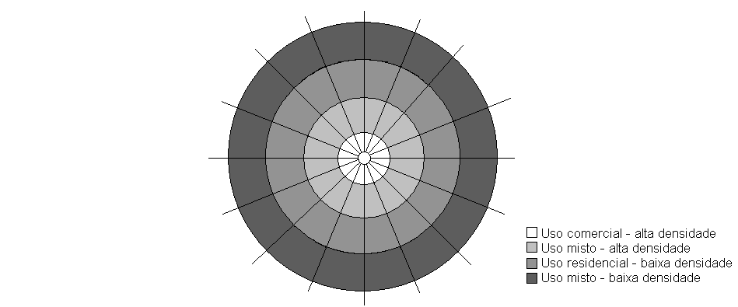
FIGURA 1: Modelo de estrutura intra-urbana mono-central
FONTE: HARVEY, 1996, P. 217.

Villaça (1998), em contraste, ressalta que tal modelo não pode ser aplicado diretamente ao caso brasileiro, pois
- A baixa capacidade de produção de espaço do Estado não estimulou a ocupação das elites em áreas distantes ao centro. Isto é, a falta de infra-estrutura básica (saneamento, energia-elétrica e boas vias de acesso ao centro) nas regiões suburbanas levou à concentração das classes alta e média somente próximas à região central.
- Devido ao pequeno tamanho relativo das classes altas e médias, elas não são capazes de ocupar todo um círculo, mas sim uma sessão deste, havendo a necessidade de aplicação do modelo centro-radial.
- A decisão sobre o setor mais valorizado passa pela acessibilidade dele ao centro, não havendo barreiras físicas, como córregos ou linhas de trem. Isso torna a geografia e alguns aparelhos urbanos diferenciadores do uso do espaço.
Assim, o caso geral das metrópoles brasileiras, de acordo com Villaça (1998), seria a elite ocupando um setor de círculo a partir do centro urbano e não se distanciando muito dele. Uma área industrial próxima ao local de importação/ exportação de produtos (porto ou estação de trem). Os outros espaços, caso ocupados, o serão pelas massas populares. Finalmente, Villaça (1998) ressalta a importância do Poder Público brasileiro enquanto produtor de espaço, pois tal configuração pode se alterar a partir de ações do tipo.
Villaça (1998) aponta que a cidade de Belo Horizonte pode ser caracterizada perfeitamente bem pelo modelo centro-radial, pois ela possui apenas um local que polariza as principais atividades urbanas. Monte-Mor (2006) define tais atividades urbanas como sendo as de expressão da cultura, poder e economia. Dessa forma, dada a configuração na década de 1990, Villaça (1998) propõe um modelo de localização dos usos da terra em Belo Horizonte, como mostrado na Figura 2. Nela notamos que as classes altas e médias disputam espaço com as atividades comerciais a grande proximidade com as atividades comerciais. E que a porção mais valorizada da cidade é a sul, seguindo o padrão da linha de ferro como divisor entre área valorizada e desvalorizada. Ao norte vemos a região da Pampulha isolada, local que segundo Villaça (1998) “não vingou por distância e dificuldade de acesso ao centro urbano”.

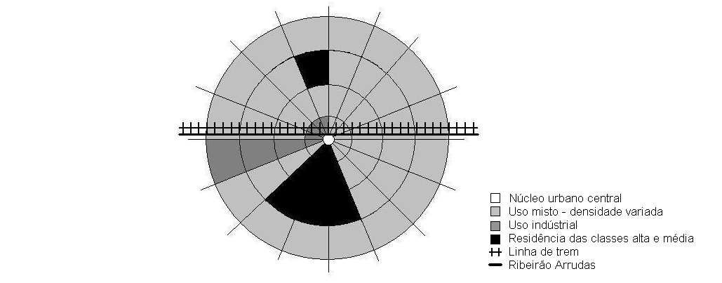
FIGURA 2: Modelo centro-radial da cidade de Belo Horizonte
FONTE: Villaça, 1998, p.115.

- TRAJETÓRIA DA ESTRUTURA INTRA-URBANA DE BELO HORIZONTE

Para compreender a configuração atual, já diferenciada daquela de 1990, e também a ocupação de todo o território da capital, é interessante verificar a trajetória urbana da cidade.
Enquanto cidade planejada, Belo Horizonte foi dividida em duas zonas principais: a urbana e a suburbana. A primeira era destinada as atividades urbanas – cultura, poder e economia – e a moradia da classe alta e média, ou melhor, “dos cidadãos que teriam atitudes condizentes com a imagem que a cidade queria cunhar” (COSTA, 1994). A segunda, por tanto, era o local de moradia das massas populares e dos agricultores. Como esse tipo de população migrou mais rapidamente à nova capital, o crescimento populacional foi, inesperadamente, de fora para dentro do centro urbano planejado (CERQUEIRA e SIMÕES, 1998) formando um anel em torno da área planejada.
Foi só na década de 1940 que se modificou tal configuração de dois círculos concêntricos num local do território da cidade. A inauguração do complexo de diversão da Pampulha (1941) e da Cidade Industrial de Contagem (1946) com a estruturação das vias que as ligam ao centro urbano modificou o padrão de ocupação na cidade. Agora, o acesso fácil ao centro por essas vias, onde passavam linhas de bonde, estimulou a migração de populações no entorno delas para regiões ainda mais distantes do centro. Enquanto o eixo oeste era mais dinâmico, portanto mais caro, pela instalação crescente de indústrias na Cidade Industrial, o norte atraia quem desejava acesso ao centro, mas não podia arcar com os custos de moradia nos outros, pois a região era considerada “fora de mão”, distante do centro e da rica zona sul (VILLAÇA, 1998). Inclusive, Villaça (1998) aponta que esse foi o motivo pelo qual a região da Pampulha não foi rapidamente ocupada pela classe alta, ficando com densidade populacional abaixo do esperado no bairro destinado a ela durante muitos anos.
Assim vemos que o Poder Público, durante a era Vargas, criou espaços passíveis de ocupação pelas massas populares. Mas seu objetivo central era, na verdade, ligar o centro urbano aos locais de seu interesse direto: a zona industrial e o espaço de lazer junto ao bairro das classes favorecidas.
A instauração do regime militar (1964) ocorreu em meio ao forte crescimento populacional e grande migração campo-cidade (SOUZA, 2008). Belo Horizonte, no entanto, teve poucas mudanças substantivas em termos de infra-estrutura, por isso continuava crescendo em torno dos eixos já existentes a norte e a oeste (SOUZA, 2008). O maior acesso ao crédito imobiliário, principalmente à classe média por meio do Banco Nacional da Habitação (BNH), aumentava a pressão por novos espaços destinados à expansão imobiliária. Foi nesse contexto que se decidiu reestruturar a malha urbana, implantando ou ampliando grandes avenidas em direção a regiões de baixa densidade populacional no território da capital mineira (GOMES, 2008). Assim, novos bairros de classe média surgiram espalhados por todo o território, dentro e fora da esfera de influência direta da zona sul. Foram dois os principais efeitos. Primeiro, a redução da segregação sócio-espacial, pois agora as classes alta e média não se aglomeram apenas numa porção da cidade. Segundo, um processo de migração dos mais pobres para cidades vizinhas à capital, assim como o custo de vida. Devido a tal valorização, encontramos na década de 1970 clara conurbação de Belo Horizonte com a cidade de Contagem a oeste e com Vespasiano e Ribeirão das Neves a norte.

MAPA 1: Regiões Administrativas de Belo Horizonte e cidades adjacentes

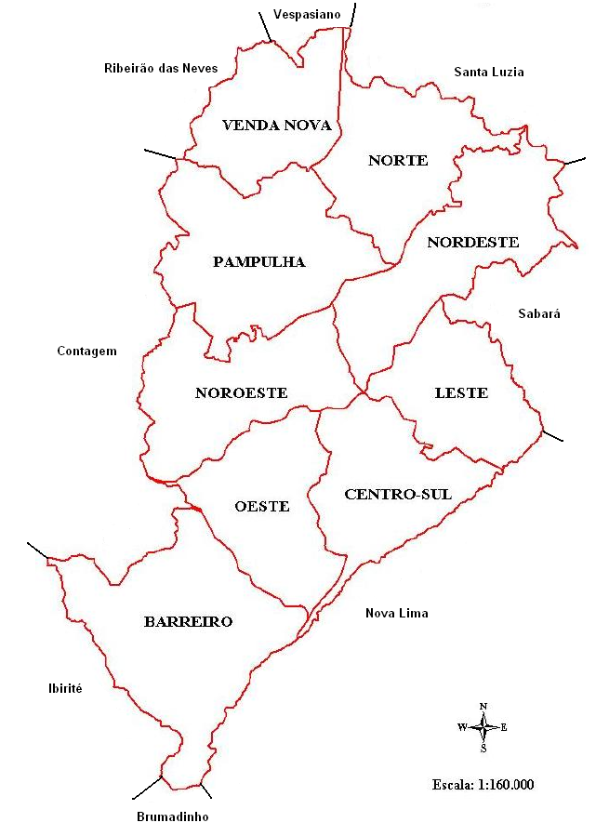
Fonte:PBH (2010)

Enquanto gestores de recursos públicos, vimos os governos durante o período militar atuando a favor do grande capital e das classes médias, gerando novos espaços para moradia das últimas e lucratividade do primeiro. Praticamente sem se preocupar com a classe baixa.
Após tal modificação na estrutura urbana o que ocorreu na cidade, em termos de uso e ocupação do território, foi a maior utilização das vias construídas no período militar, pelo maior adensamento populacional na cidade. Encontramos a cidade no final da década de 1990 com a malha urbana novamente saturada, havendo necessidade de nova reestruturação. É desse período também que as classes altas iniciam a ocupação dos chamados condomínios de luxo, não mais no território de Belo Horizonte, mas de cidades vizinhas ao sul: Nova Lima e Brumadinho, o que confirma que o eixo de crescimento populacional sul é o das elites.
Foi no início do século XXI que Belo Horizonte retornou a requalificar sua malha viária de forma mais intensa e impactante. O conjunto de obras que mais chama atenção é o na porção norte da capital e da sua região metropolitana. As obras de requalificação das avenidas Cristiano Machado e Antônio Carlos, ambas ligando o centro ao norte da capital, estão junto com uma série de outras ações no vetor de crescimento populacional norte – o com os piores indicadores de desenvolvimento humano e qualidade de vida da Região Metropolitana. O governo do estado decidiu pela revitalização do aeroporto de Confins, implantação de um pólo de indústria de alta tecnologia no vetor norte, construção do Anel Viário de Contorno Norte (para reduzir o tráfego de caminhões nas imediações da capital) e a construção do Centro Administrativo de Minas Gerais (CAMG) no extremo norte da capital. O anúncio da mudança dos funcionários do Estado para tal região, junto com a melhoria das vias de acesso a ela, gerou nova onda de valorizações na cidade e na Região Metropolitana. Os bairros na região da Pampulha e no seu entorno estão se valorizando consideravelmente, havendo grande renovação do estoque imobiliário. Na cidade vizinha de Lagoa Santa – ao norte – condomínios de luxo, nos moldes dos de Nova Lima e Brumadinho, estão sendo construídos.
Assim, o modelo apresentado por Villaça (1998) não se coaduna mais a realidade da capital. Baseado nele, propomos outro com um anel extra, que representa a região metropolitana e mostramos como o solo foi e está sendo ocupado dada a nova realidade. Como alguns efeitos ainda estão com resultado final incerto, os mostramos achurados. O CAMG também foi marcado e mostra a valorização dos terrenos no entorno. Na direção oposta, ao sul, vemos a expansão do vetor e a ocupação do solo de Nova Lima e Brumadinho com condomínios de luxo, mais ligados à dinâmica urbana da capital que das suas cidades sede. É essa cidade de Belo Horizonte em formação que encontramos na nossa base de dados, de janeiro de 2004 a agosto de 2009.
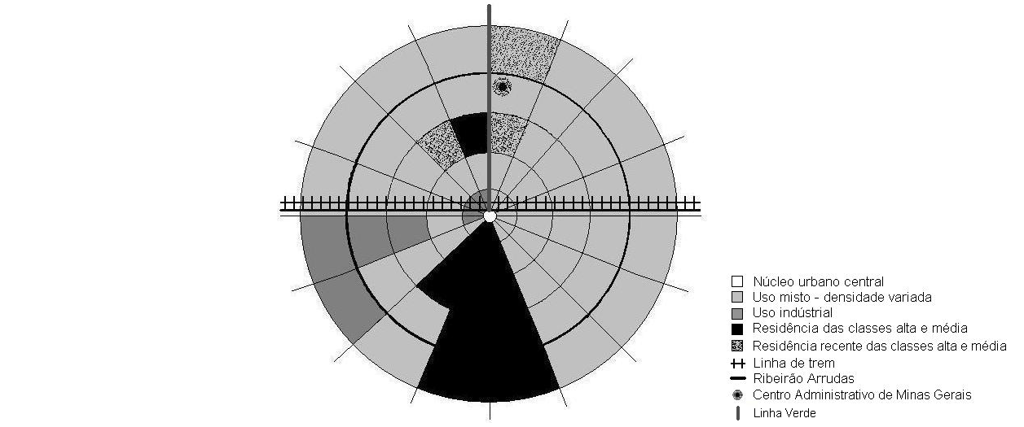
FIGURA 3: Modelo centro-radial de Belo Horizonte no início do sec. XX
FONTE: Elaborado pelos autores, baseado em Villaça (1998, p.115)

2. BASES DE DADOS E METODOLOGIA
2.1 O Mercado imobiliário de Belo Horizonte: uma breve apresentação
Poucos são os trabalhos publicados que tratam diretamente do mercado imobiliário de Belo Horizonte. E, devido à interdisciplinaridade da questão urbana, eles nem sempre enfocam a questão da precificação. Mais exatamente, essa é a temática menos comum. Os trabalhos propriamente ditos sobre o mercado imobiliário da cidade essencialmente analisam a dinâmica da sua estrutura, ou seja, quais são as tendências e padrões de ocupação do solo da cidade e sua relação com outras variáveis de interesse.
Alguns trabalhos apresentam a mudança da estrutura ao longo do tempo, como é o caso do de GONTIJO (1994) que estima um modelo para compreender a variação dos preços ao longo do tempo, sua sazonalidade e relação com o valor cobrado de IPTU. Também há, claro, a verificação dos diferenciais entre as regionais. Outro trabalho relevante é o de Gomes (2008). Ele analisa a dinâmica da produção do mercado residencial formal desde a década de 1950 até 2006 pelos dados do IPTU. Suas conclusões são que as construtoras, por diversos fatores, preferiram atender ao mercado das classes médias e altas, o que em parte, levou a rápida saturação da regional Centro-Sul e conseqüente rápida verticalização, além da maior produção informal no setor popular em outras áreas da cidade e da região metropolitana. Paixão (2004), pelos dados do ITBI (1994-2003) chega a conclusões semelhantes, mas sua análise do contexto histórico é menos detalhada e explicativa que a do outro autor. Ele também aponta os locais de maior adensamento nos últimos períodos, que são a regional Pampulha e a Oeste. Eles se mostram como boa alternativa à saturada, e cara, regional Centro-Sul. Outra parte do trabalho de Paixão (2004) busca verificar o quanto do valor do imóvel é devido às externalidade de vizinhança. A partir de informações médias dos moradores e alguns indicadores de criminalidade, o autor encontra valores significativos para as externalidades de vizinhança.
Sob outra perspectiva, mas ainda analisando a dinâmica da estrutura urbana, Cota (2008) vê o impacto da mudança da regulação do solo da cidade sobre a produção imobiliária. Ela constata que os objetivos das políticas da Prefeitura de Belo Horizonte são atingidos em grande parte, gerando desconcentração da ocupação do espaço e adensamento das áreas ocupadas, tendendo para homogeneidade das taxas de densidade populacional ao longo do território belorizontino. Ela também nota que o mercado responde às discussões de maior peso no âmbito municipal, como o caso da 2ª Conferência Municipal de Política Urbana (2005), a partir da qual foi enviado à Câmara dos Vereadores o projeto de alteração da Lei de Parcelamento, Uso e Ocupação do Solo (LPOUS). De acordo com a autora, essa conferência explica a grande quantidade de projetos enviados para análise da Prefeitura a partir de 2005, pois a nova Lei prejudica alguns tipos de ocupação lucrativa para o capital imobiliário e que são danosos para a população em geral. Por exemplo os empreendimentos com alta densidade populacional numa região já lesada pelo transito intenso de carros, ou ainda, empreendimentos que causam danos à paisagem da Serra do Curral.
Furtado (2009), também analisando a estrutura imobiliária da cidade, mas incluindo a questão do preço de forma mais presente, exibe grande contribuição com a utilização de complexos métodos de econometria espacial para estimar cenários futuros de ocupação da cidade. O seu método busca avaliar a configuração da heterogeidade social, a partir das características da vizinhança. Os resultados apontam para grande influência dos efeitos de vizinhança no preço dos imóveis.
Pesquisadores da Fundação João Pinheiro (FJP), em parceria com a Secretaria Estadual de Desenvolvimento Regional Urbano (SEDRU), estão desenvolvendo uma ampla pesquisa sobre o mercado da terra da Região Metropolitana de Belo Horizonte (RMBH) no entorno do Aeroporto do aeroporto de Confins. Com apenas três relatórios preliminares concluídos, o estudo da FJP pretende ser uma análise profunda sobre a questão fundiária no vetor norte da RMBH tendo em vista todos os impactos recentes na região, como a construção do Centro Administrativo de Minas Gerais e reestruturação do aeroporto e das principais vias de acesso.
Existem outros trabalhos que passam pela temática do setor formal de produção imobiliária de forma adjacente. Esse é o caso de trabalhos sobre o setor informal ou de habitação de interesse social, como o de Cerqueira (2008); sobre a questão da proteção ambiental no ambiente metropolitano, como o de Guimarães, Furtado e Castro (2008); dentre outros da temática urbana.
Sobre a questão espacial da cidade de Belo Horizonte e a relação com a RMBH, é importante lembrar duas grandes pesquisas desenvolvida sobre os vetores de crescimento Sul e Norte da RMBH (COSTA et. al., 2006 e COSTA et. al., 2009). Atualmente, uma equipe de mais de 150 pesquisadores vinculados à UFMG e coordenados pelo Cedeplar vem desenvolvendo o Plano Diretor de Desenvolvimento Integrado da Região Metropolitana de Belo Horizonte (PDDI/RMBH) a fim de planejar a estrutura metropolitana para os próximos 25 anos.

  - O Imposto sobre Transmissão de Bens Imóveis (ITBI)
2.2.1 Vantagens e desvantagens do uso do ITBI para determinar fatores de precificação do imóvel
O Imposto Sobre Transmissão de Bens Imóveis por Ato Oneroso "Inter Vivos" (ITBI) é “cobrado pelo município nos casos de transferência - transmissão ou cessão - de propriedade de imóveis como casas, apartamentos, salas, lojas e galpões” (PBH, 2009). Para registro no cartório da transferência é obrigatório o pagamento do tributo, que corresponde a 2,5% do valor de avaliação do imóvel desde o ano de 2000 (PBH, 2009).
No cadastro, registra-se uma série de dados sobre o imóvel como seu valor de venda, a sua localização e o tipo de construção. Esse conjunto de informações sistematizadas pelas prefeituras corresponde a um rico banco de dados relativo aos imóveis transacionados em determinada época, especialmente por ser dos poucos que obtém o valor de venda. Contém
Tais informações do cadastro do ITBI têm sido crescentemente utilizadas para estudos sobre o mercado imobiliário (FJP, 2009; PAIXÃO e ABRAMO, 2008; SMOLKA & FURTADO, 1996; GONZÁLEZ, 1995; ABRAMO, 1988). Dentre as vantagens apontadas, encontra-se a possibilidade de adquirir uma série passível de espacialização (FJP, 2009), a maior confiabilidade nos valores descritos que em outras fontes e o seu baixo custo de obtenção (GONZALEZ, 1997).
Devido seu caráter fiscal, as informações auto-declaratórias quanto ao valor do imóvel são, via de regra, subestimadas. Esse comportamento normalmente se manifesta quando o imóvel não é novo ou não é financiado. Mas, de maneira geral, é tido como razoável considerar que a variação de preços é verdadeira e que a subvalorização não apresenta viés específico (FJP, 2009, p. 21).
Outro problema que pode ser encontrado nesse tipo de dado é o adiamento do registro em relação à data da compra. Os dados do ITBI são gerados no momento do registro e, como sobre ela incide o imposto, é plausível considerar que o comprador adie o máximo possível o pagamento do mesmo, havendo assim um lapso temporal entre a data da compra e do registro. Esse não seria um problema se o comprador declarasse o preço do imóvel de acordo com de o mercado naquele instante, mas normalmente se declara um valor próximo ao pago à época, o que pode gerar desconfiança na série temporal. O estudo da Fundação João Pinheiro sobre o mercado da terra na Região Metropolitana de Belo Horizonte (2009) verificou que, para as informações da capital mineira, esse lapso temporal pode ser ignorado sem grandes distorções na qualidade da informação.
Finalmente, a última deficiência para o pesquisador dos dados do ITBI está na cobertura, pois estes abrangem apenas o mercado imobiliário formal e, por tanto, sub-representa os imóveis pertencentes às populações de mais baixa renda. O Gráfico 1 ilustra bem essa realidade. Quando se observa a distribuição do padrão de construção, verifica-se que os imóveis de “luxo” são tão representativos quanto os “populares”, o que parece irreal dada a realidade brasileira de grande desigualdade social e maior quantidade de brasileiros nas classes D e E que nas A e B. O esperado, caso os dados da base abrangessem o mercado formal e informal, seria que os imóveis de padrão popular e baixo fossem mais transacionados que os de padrão alto e luxo, já que eles existem em maior quantidade. Mas essa distribuição é praticamente a mesma em todos os anos analisados.

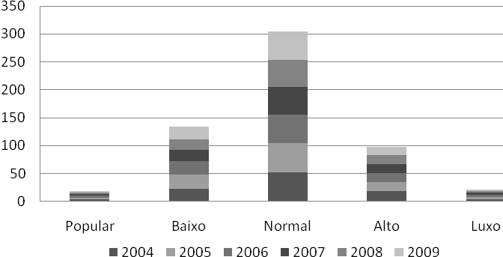
GRÁFICO 1: Distribuição do padrão de construção por ano de registro
Fonte: Elaboração própria a partir dos dados do ITBI – Prodabel/PBH

Em comparação à outra possível fonte de informações de preço dos imóveis, o Imposto Predial Territorial Urbano (IPTU), o ITBI tem uma vantagem. O custo político e técnico de obter o valor correto do imóvel é muito menor. Assim, a tendência apontada pela literatura é que os valores declarados do ITBI sejam cada vez mais próximos da realidade, especialmente quando se trata de imóveis novos e/ou financiados (FJP, 2009, p. 22).
2.2.2 Variáveis do ITBI utilizadas
Quanto às outras variáveis do banco, usamos as que podem afetar o preço registrado. São elas: ano de construção; área construída; as cinco categorias de padrão da construção construídas pela prefeitura a partir dos atributos dos imóveis; idade do imóvel, ou seja, a diferença entre o ano de construção e o ano de venda; uma dummy para cada tipo de imóvel residencial sendo que o tipo barracão, por ser o menos valioso, é a variável omitida. Finalmente, uma variável indicando o mês e o ano de registro do imóvel, para retirar o efeito da inflação dos preços na estimativa. A Tabela 1 resume as estatísticas descritivas das variáveis do ITBI utilizadas.
Pelos dados da Tabela 1, vemos grande dispersão dos valores declarados dos imóveis em Belo Horizonte. A área construída segue o mesmo padrão verificado do valor do imóvel. A idade do imóvel indica que os transacionados são relativamente novos, pois a média é 16 anos, ou seja, imóveis do início da década de 1990 ou no final da de 1980. O desvio padrão é baixo e quase atinge imóveis novos no limite superior. Quanto ao padrão da construção, a média próxima ao número 3 indica o já verificado nessa sessão de relativa igualdade de quantidade transacionada no mercado legal de imóveis para as classes baixas e altas. Finalmente notamos a preponderância dos apartamentos sobre os outros tipos de imóvel, eles são 78% dos imóveis residenciais transacionados. Muito mais que o segundo tipo mais comum, as casas com 19%. Os barracões são poucos, como é de se esperar numa base de dados pouco representativa do setor informal, com apenas 3%.

TABELA 1: Estatísticas descritivas de variáveis selecionadas do ITBI
Variável | Observações | Média | Desvio Padrão | Mínimo | Máximo
Valor | 139.241 | 122138,10 | 162096,40 | 2000,00 | 9745319,00
lvalor | 139.241 | 11,33 | 0,80 | 7,60 | 160923,00
Área | 139.244 | 128,08 | 178,18 | 6,04 | 51378,00
Idade | 139.238 | 16,18 | 13,93 | 0,00 | 98,00
Padrão | 139.242 | 2,89 | 0,78 | 0,00 | 5,00
iqvu06 | 137.878 | 0,53 | 0,10 | 0,23 | 0,81
Luxo | 139.244 | 0,03 | ---- | 0 | 1
Alto | 139.244 | 0,14 | ---- | 0 | 1
Normal | 139.244 | 0,55 | ---- | 0 | 1
Baixo | 139.244 | 0,25 | ---- | 0 | 1
Popular | 139.244 | 0,03 | ---- | 0 | 1
Apartamento | 139.244 | 0,78 | ---- | 0 | 1
Barracão | 139.244 | 0,03 | ---- | 0 | 1
Casa | 139.244 | 0,19 | ---- | 0 | 1
Barreiro | 139.244 | 0,05 | ---- | 0 | 1
Centro-Sul | 139.244 | 0,23 | ---- | 0 | 1
Leste | 139.244 | 0,08 | ---- | 0 | 1
Nordeste | 139.244 | 0,09 | ---- | 0 | 1
Noroeste | 139.244 | 0,12 | ---- | 0 | 1
Norte | 139.244 | 0,04 | ---- | 0 | 1
Oeste | 139.244 | 0,17 | ---- | 0 | 1
Pampulha | 139.244 | 0,14 | ---- | 0 | 1
Venda Nova | 139.244 | 0,07 | ---- | 0 | 1
Fonte: Elaboração própria a partir dos dados do ITBI – Prodabel/PBH

As regionais não apresentam semelhantes quantidades de imóveis transacionados. A mais dinâmica é a centro-sul (com 23% destes), seguida da oeste (com 17%), Pampulha (14%) e noroeste (12%). Assim confirmamos que as regiões mais elitizadas, a sul e oeste, são as mais dinâmicas provavelmente pela alta renda de seus moradores, e as ao norte apresentam maior dinamismo provavelmente pela expansão recente no vetor.

2.3 O Índice de Qualidade de Vida Urbana (IQVU): características e sua utilização como variável explicativa
- As variáveis do ITBI são essenciais à construção do modelo utilizado, no entanto, elas não descrevem as características do espaço onde o imóvel se localiza. As características da localização, por sua vez, é um fator que muito afeta o preço. Para tal fim utilizamos o Índice de Qualidade de Vida Urbana (IQVU) que é um índice intra-urbano calculado para as Unidades de Planejamento (UPs) de Belo Horizonte. A partir dele temos condição de medir as disparidades entre as UPs no interior do município, em termos do acesso e disponibilidade dos bens e serviços (PBH/ SMPL/ SMAPL, 2009), que, por sua vez, são objetos passíveis de intervenção por parte da prefeitura de Belo Horizonte (PBH). Esse indicador, para fins práticos da PBH, é usado principalmente na distribuição de recursos do orçamento participativo entre as UPs. Em termos conceituais, o (IQVU) pode ser definido como “um sistema de indicadores que quantifica a oferta de equipamentos, bens e serviços no espaço intra-urbano” (PBH/SMPL/SMAPL, 2008), As suas principais características são (a) ser fundamentalmente ligado ao local urbano; (b) ser uma combinação de indicadores de quantidade e qualidade dos serviços públicos e privados; (c) utilizar dados que podem ser atualizados em pequenos intervalos de tempo (PBH/SMPL/SMAPL, 2008).
Portanto, o IQVU é um índice que varia de 0-1, onde 0 é qualidade de vida mínima e 1 qualidade de vida máxima. Para tal, ele é composto por 34 indicadores e são agrupados em 9 sub-índices que variam da mesma forma e são ponderados para formar o indicador final. Os sub-índices e o seu peso no IQVU são: (1) abastecimento, 8%; (2) cultura, 3%; (3) educação, 13%; (4) habitação, 19%; (5) infra-estrutura urbana, 17%; (6) meio ambiente, 7%; (7) saúde, 14%; (8) serviços urbanos, 11%; (9) segurança urbana, 8%. Para os objetivos deste trabalho seria mais interessante obter cada um desses sub-índices separadamente, mas tais informações ainda não nos foram disponibilizadas pela Prefeitura de Belo Horizonte. Ainda assim, o IQVU pode ser considerado uma medida síntese das características da UP, em termos de qualidade e quantidade de serviços urbanos, o que permite a comparação entre elas.
Uma vantagem da utilização deste indicador é que ele foi desenvolvido para fins de política pública urbana. A partir de PBH (2010) é possível verificar que os 34 indicadores em momento algum indicam o tipo de morador da UP, eles fundamentalmente indicam as características do local, como quantidade de supermercados e postos de saúde, ou do que ocorre nele, como quantidade de furtos e roubos. Assim explicamos o local pelas suas características ao contrário de usar as características dos moradores como proxy, algo comum na literatura – como em Paixão (2005). Ainda mais, sendo um indicador de características urbanas passíveis de atuação do poder municipal, podemos verificar como que, atualmente, o mercado imobiliário incorpora o valor dos melhoramentos urbanos feitos na região.
O IQVU de Belo Horizonte foi calculado com dados referentes aos anos 1994, 2000 e 2006. Para os fins deste trabalho, consideramos o IQVU de 2006 constante durante todo o período observado, o que é plausível visto que esse ano está contido no período em questão e é o mais próximo de todos outros da série.
Em termos de estatísticas descritivas, o IQVU médio é 0,53, o que mostra que a qualidade de vida urbana média das UPs dos imóveis observados é mediana. O desvio-padrão é 0,098, o que mostra uma aparente baixa dispersão dos valores do IQVU entre as observações, mas notamos que os valores máximo (0,81) e mínimo (0,23) estão bastante distantes da média, o que, por sua vez, deixa claro que ainda há desigualdade em termos de acesso e atendimento de serviços urbanos. O Mapa 2 mostra as UPs segundo faixas do IQVU de 2006. Nele podemos notar que as regiões apontadas como as habitadas, historicamente, pelas classes mais altas são os com maior IQVU, portanto, é de se esperar que os imóveis nesses espaços sejam mais caros e de padrão mais alto. Tal observação parece corroborar a tese de que as classes mais altas atraíram mais infra-estrutura urbana ofertadas pelo mercado e pelo poder público.

MAPA 2: Índice de Qualidade de Vida Urbana de Belo Horizonte (2006)
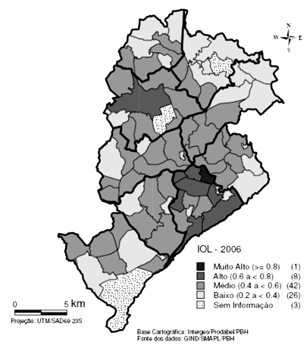
Fonte: Gerência de Indicadores/ SMAPL/ PBH, 2007

2.4 Modelos Hierárquicos
Para encontrar os determinantes do preço de um imóvel, considerando a localização destes, foi considerado adequado a utilização do método de regressão hierárquica multinível. O modelo multinível incorpora a estrutura hierárquica das observações ao mesmo tempo em que permite a modelagem conjunta dos diferentes níveis de agregação (nível 1) e as variáveis independentes medidas em todos os níveis analisados (HOX, 2002). Portanto, eles comportam a formulação e o teste de hipótese do efeito entre os diferentes níveis hierárquicos, o que permite analisar como as variáveis explicativas medidas nos níveis superiores afetam as variáveis independentes medidas no nível 1 (FONTES, 2006).
Segundo Queiroz (2001) a utilização do modelo hierárquico torna a análise dos dados mais eficientes. Isto pois a avaliação feita pelo modelo obtém melhores estimativas para os parâmetros relativos a unidades específicas, possibilita formular e testar hipóteses relativas a efeitos entre níveis e ocorre a partição da variância em componentes, permitindo assim a determinação da importância dos diversos níveis na explicação da variabilidade presente nos dados.
O modelo hierárquico não considera, como no de Mínimos Quadrados Ordinários, que há independência entre todas as observações. Ao incluí-las num grupo o modelo pressupõem que a variância intra-grupo é diferente da total e da entre grupos. Mas ele ainda mantém o pressuposto da independência entre os grupos.
A utilização do modelo hierárquico na análise da variação do preço dos imóveis belorizontinos é justificada devido ao reconhecimento da diferença de preço destes em função dos atributos da sua localização. Desta forma é muito pertinente utilizar subdivisões espaciais da cidade para agrupar os imóveis nela contidos, pois uma vez dentro de um mesmo bairro, os imóveis estão sujeitos à externalidades de localização semelhantes (desde as boas até as ruins), o que afeta seu preço.
Na análise hierárquica é conveniente, primeiro, estimar um modelo mais simples para verificar a validade da aplicação do modelo multinível. Para tal, utilizamos o modelo ANOVA com efeitos aleatórios ou o chamado modelo de intercepto único. Ele decompõe a variância em dois componentes independentes: a variância no nível hierárquico mais baixo (variabilidade intra-grupo), e variância no nível mais alto (variabilidade entre grupos), apesar de não explicar a origem das variâncias (FONTES, 2006). O modelo ANOVA útil justamente por ser um modelo simples e que servirá como base de comparação para os outros estimados (HOX, 2002). Mas a análise de seus resultados tende a ser enviesada, pois por não conter variáveis explicativas nos níveis, ele não considera diferenças de composição entre os grupos que poderia afetar a variável explicativa. Portanto, seus resultados estimados são pouco robustos.
A segunda estimativa hierárquica é o chamado ANCOVA, um desdobramento do anterior. Nele são incluídas variáveis explicativas no nível individual, o nível 1. Assim, se aceita variações de intercepto entre os grupos, apesar de não haver diferenças em termos de inclinação. Com a introdução das variáveis explicativas no nível 1 espera-se que a variância dele reduza e, havendo diferenciais em termos de composição nos grupos, é possível que a variância entre os grupos também sofra redução (FONTES, 2006).
Finalmente, o modelo hierárquico propriamente dito é a terceira estimativa. Ela considera que tanto o intercepto quando as inclinações podem sofrer influências das unidades do nível 2, como formalizado a seguir de acordo com Fontes (2006):
Y_{ij} = β_{0j} + β_{ij}X_{kij} + r_{ij} (1)
β_{0j} = γ₀₀ + γ_{0m}Z_{mj} + u_{0j} (2)
β_{kj} = γ_{k0} + γ_{km}Z_{mj} + u_{kj} (3)
nas quais,
Y_{ij} = variável dependente do indivíduo i pertencente ao grupo j;
X_{kij} = vetor das k variáveis referentes ao indivíduo i do grupo j,
Z_{mj} = vetor das m variáveis referentes ao grupo j.
Os termos u_{0j} e u_{kj} das equações (2) e (3) correspondem a termos de erro de nível 2. Assume-se que os resíduos u_{.j} tenham média zero e que sejam independentes de r_{ij}, ou seja, do termo de erro do nível individual (nível 1). A variância dos resíduos u_{0j} é representada por τ₀₀ e a variância dos resíduos u_{kj} é representada por τ_{kk}, sendo a covariância entre os dois termos de erro, τ_{k0}, em geral assumida como diferente de zero.
É relevante notar que os coeficientes fixos são os γ, portanto, a variabilidade verificada inicialmente em β é assumida como uma variação residual no termo de erro u_{.j}, após a estimação no nível 2 (FONTES, 2006). Finalmente, o modelo pode ser expresso em uma única equação pela substituição de 2 e3 em X.1:
Y_{ij} = γ₀₀ + γ_{0m}Z_{mj} + γ_{k0}X_{kij} + γ_{km}Z_{mj}X_{kij} + u_{kj}X_{kij} + u_{0j} + r_{ij} (4)
Para encontrar a solução deste problema, o método de estimação do modelo hierárquico estimado pelo software Stata 9.0 utilizado neste trabalho, assim como outros programas estatísticos, é o de Máxima Verossimilhança (MV), i.e., a função que descreve a probabilidade de se observar a amostra específica, dadas as variáveis observadas no modelo. A vantagem das estimativas por MV é que elas, em geral, são robustas e produzem estimativas que são assintoticamente eficientes e consistentes (HOX, 2002). É a partir desse método que o pressuposto da independência é relaxado para o nível 1, mas ainda mantém os pressupostos de linearidade e de normalidade dos resíduos (FONTES, 2006). Os comandos utilizados no Stata 9.0 são os descritos no manual de Hox (2002).
Assim, constatamos que os modelos hierárquicos são vantajosos para a análise que pretendemos fazer: estimar o quanto as características dos imóveis impactam no seu preço (nível 1), tendo em vista a sua localização no espaço da cidade (nível 2). Os resultados serão analisados na seção seguinte.

3. DETERMINANTES DOS PREÇOS DOS IMÓVEIS SEGUNDO SUAS CARACTERÍSTICAS E LOCALIZAÇÃO
3.1 Determinantes apontados pelo modelo hierárquico
Como dito, serão estimados inicialmente três modelos para analisar os determinantes na variação dos preços dos imóveis belorizontinos, considerando as suas características individuais e as da sua localização. Estimamos também um quarto modelo considerando apenas os apartamentos para verificar qual a influencia que a localização exerceria sobre este mercado, posto que os apartamentos já possuem algumas amenidades como alguns serviços de entretenimento e, principalmente, segurança.
Assim, tendo em vista a mudança recente na estrutura urbana apresentada na primeira sessão buscamos verificar quais são os efeitos desta nos últimos 5 anos no mercado imobiliário de BH. A variável explicativa é a variação do valor do imóvel, isto é, o logaritmo natural do valor. A vantagem de usar a variação do valor do imóvel é que este reduz os efeitos sobre o resultado final da sobre ou sub-declaração. Os grupos aqui considerados serão as Unidades de Planejamento (UPs) da cidade de Belo Horizonte. Sendo que, nas UPs em situação mais frágil – onde há predominância do mercado ilegal de terras ou falta de informações do IQVU de 2006 – não foram consideradas na estimação por falta de informações, ficando com 76 das 80 UPs. Esse é o caso, por exemplo, da UP Aglomerado Santa Lúcia que obteve apenas duas observações no período de 6 anos.
Uma das possíveis limitações do modelo é que ele considera a existência de independência entre as UPs no que diz respeito ao preço de seus imóveis, o que é plausível devido ao fato delas representarem áreas de ocupação homogênea. No entanto, é possível dizer também que há alguma correlação entre as UPs no espaço devido continuidade da mancha urbana e da possibilidade de transmissão de externalidades de uma UP para outra fisicamente próxima. Até porque os grandes corredores de acesso, que costumam servir de divisor entre UPs, não necessariamente são divisores de ocupações diferenciadas. Um exemplo é entre a UP Anchieta/Carmo/Sion e a UP Serra; o que marca a divisão entre elas é a Av. Afonso Pena, no entanto o tipo de ocupação e padrão de vida é semelhante. Apesar disso, os testes estatísticos que serão apresentados apontam para a não correlação entre as UPs, o que permite certa confiabilidade nos resultados.
Feitas as ressalvas, o primeiro modelo que estimamos é o chamado ANOVA ou de intercepto único. Este estima apenas o que da variável resposta é efeito fixo (característica da observação) e o que é efeito aleatório (característica do grupo), sem incluir variáveis explicativas nos níveis. O modelo testa a existência de variância diferenciada entre os grupos, no caso as UPs. Caso o modelo não tivesse significância da variância no nível dois a aplicação do modelo hierárquico seria descartada.
Pelo que se pode ver do modelo 1 na Tabela 2, o intercepto estimado é 11,804 que é a média do log do valor dos imóveis considerando todas as observações em todos os níveis. A variância no nível dos imóveis estimada é 0,4 e a entre as UPs é 0,3. Então a variância total estimada é 0,7 e a correlação intraclasse é 0,3/0,7=0,428. Assim, podemos afirmar pelo modelo 1 que 42,8% da variação do valor dos imóveis é explicada pela diferença entre as UPs. O que é imaginável visto que existem regiões na cidade mais valorizadas que outras. No entanto, de acordo com Hox (2002), esse modelo superestima a variância do nível 2 e subestima a do nível 1 justamente por não incluir variáveis explicativas. Dessa forma, a variância dos resíduos representa, também, erros não explicados e diferenças de composição do estoque imobiliário. De tal modo, com a inclusão de variáveis explicativas nos próximos modelos é esperada a redução das variâncias dos termos de erro.

TABELA 2: Resultados dos modelos hierárquicos para a variação dos preços dos imóveis de BH
 | Variável | Modelo 1 |  | Modelo 2 |  | Modelo 3 |  | Modelo 4
Parte fixa (nível 1) |  | Coef. | d.p. | Coef. | d.p. | Coef. | d.p. | Coef. | d.p.
 | Intercepto | 11.084 | 0.064 | 9.506 | 0.041 | 9.447 | 0.035 | 9.755 | 0.041
 | Mesano |  |  | 0.001 | 0.000 | 0.001 | 0.000 | 0.001 | 0.000
 | Área |  |  | 0.003 | 0.000 | 0.003 | 0.000 | 0.001 | 0.000
 | Idade |  |  | -0.006 | 0.000 | -0.006 | 0.000 | -0.009 | 0.000
 | Luxo |  |  | 1.634 | 0.011 | 1.619 | 0.011 | 1.647 | 0.017
 | Alto |  |  | 1.008 | 0.009 | 0.995 | 0.009 | 0.975 | 0.015
 | Normal |  |  | 0.411 | 0.008 | 0.404 | 0.008 | 0.373 | 0.015
 | Baixo |  |  | 0.112 | 0.008 | 0.112 | 0.008 | 0.073 | 0.015
 | Apart |  |  | 0.186 | 0.011 | 0.168 | 0.008
 | Casa |  |  | 0.208 | 0.012 | 0.204 | 0.008
 | ap_area |  |  | -0.002 | 0.000 | -0.002 | 0.000
 | cs_area |  |  | 0.000 | 0.000
Parte aleatória (nivel 2)
 | iqvu06 |  |  |  |  | 0.305 | 0.109 | 0.237 | 0.126
Partição da variância do erro |  | Var. |  | Var. |  | Var. |  | Var.
 | UP | 0.301* |  | 0.093* |  | 0.016** |  | 0.349*
 | Imóvel | 0.400* |  | 0.185* |  | 0.182* |  | 0.173*

Fonte: Elaboração própria a partir dos dados do ITBI – Prodabel/PBH
Nota: * significante ao nível de 1%; ** significante ao nível 5%.

Ao segundo modelo incluímos variáveis explicativas no nível 1, o individual, a fim de retirar o efeito das características do imóvel dos resíduos em ambos níveis. Também foi incluída uma variável temporal a fim de separar o efeito da inflação nos preços dos imóveis. Primeiramente, notamos que mesmo após o controle pelos atributos dos imóveis a variância dos resíduos do segundo nível continua significativa, apesar de ter reduzido consideravelmente. Provavelmente tal redução vem do efeito de composição das observações nas UPs, pois em alguns locais mais nobres da cidade existem mais imóveis novos e/ou de padrão superior, enquanto em outras UPs existem mais imóveis usados e/ou de padrão inferior, por serem menos valorizadas pelo mercado imobiliário. Como foi visto, tal fato tem implicância significativa nos preços. O Gráfico 2 mostra a composição de imóveis por padrões nas regionais de Belo Horizonte, o que exemplifica essa diferença no espaço.

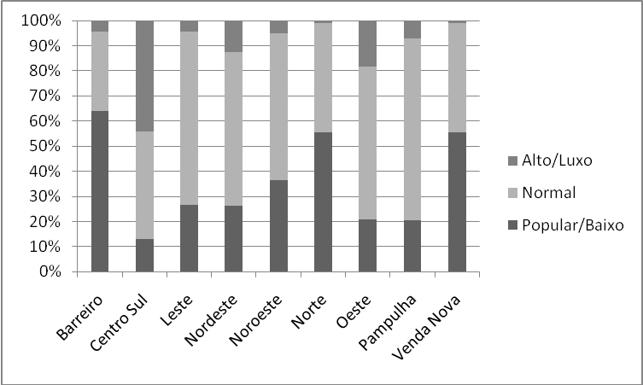
GRÁFICO 2: Composição dos imóveis comercializados, por regional e padrão da construção
Fonte: Elaboração própria a partir dos dados do ITBI – Prodabel/PBH

Em relação aos outros parâmetros estimados no modelo 2 notamos que todos foram significativos menos a variável que interage área com o tipo casa, o que indica que a variação do preço da casa com relação à área varia da mesma forma que no caso do barracão, ao contrário do apartamento, cujo preço é menos sensível ao tamanho da área construída. Já nas dummies para tipo de imóvel, vemos que o apartamento vale mais que a casa, coeteris paribus, mas como ele varia menos de preço com relação à área construída existe um tamanho de área a partir do qual a casa vale mais que o apartamento, tudo o mais constante.
As dummies que indicam o padrão de construção seguem o esperado: quanto maior o padrão, mais caro é o imóvel. Os valores dos coeficientes estimados mostram que o padrão do imóvel é o que mais impacta no preço, dentre todas as características de um imóvel numa mesma UP.
Efeito também esperado ocorre com a idade do imóvel, que vale menos quanto mais velho. O valor também varia positivamente com a área construída e a variável temporal. Todos esses parâmetros são de valor pequeno, pois o acréscimo marginal – em área por exemplo – a partir de determinado valor absoluto reflete-se pouco nos preços. O mesmo pode ser dito quanto à variável temporal e idade do imóvel. Ela mostra o impacto, em termos de log do preço, num imóvel registrado um mês depois ou de algum um ano mais velho. Portanto, os baixos coeficientes estimados não invalidam ou diminuem a importância do impacto dessas variáveis na precificação.
No Modelo 3 acrescentamos a variável explicativa síntese da qualidade e quantidade de serviços urbanos nas UPs, o Índice de Qualidade de Vida Urbana (IQVU), descrito na seção anterior. Sabemos pela teoria de modelos hierárquicos que uma variável explicativa no segundo nível não afeta o primeiro assim como acontece com a inclusão de variáveis no nível 1. Portanto, a alteração feita no Modelo 3 somente muda a parte não explicada pertencente a cada nível, especialmente o resíduo do nível 2.
Assim sendo, notamos que ao incluir a variável IQVU de 2006 a variância do erro do nível 2 reduziu-se, apesar de ainda significativa ao nível de 5%. Isso mostra que o IQVU foi capaz de explicar grande parte da variabilidade do valor dos imóveis entre as UPs, chegando inclusive a reduzir a significância da variância não explicada pertencente às entre UPs. O fato de a variável explicar 31% do preço do imóvel também condiz com o esperado, pois o IQVU é uma síntese das características urbanas de cada UP.
Como dito anteriormente, seria interessante incluir, no lugar do IQVU, os componentes do índice, para ver o quanto cada um impacta no preço do imóvel. Isso porque não é esperado que todos os componentes impactem igualmente na precificação imobiliária.
Enfim, por falta de representatividade no Modelo 2, retiramos a variável interativa casa e área do imóvel. Como foi constatada, a variação de preços em relação à área é semelhante nas casas e nos barracões, o que já acontece com os apartamentos.
No Modelo 4 estimamos os mesmos efeitos apenas nos apartamentos, por ser esperado que a implicação da localização deste afete diferentemente o preço nos variados tipos de imóveis. A primeira diferença notável é a redução do valor do parâmetro IQVU, que cai para 23% de poder explicativo. Possivelmente, pelo fato de os apartamentos poderem internalizar amenidades urbanas dentro de seus complexos, como segurança e espaço de lazer, a qualidade dos serviços urbanos do local conte menos no valor do imóvel que para uma casa, por exemplo. Assim também vemos que a variância do erro não explicada e relativa à UP é maior e mais significativa no Modelo 4 que no 3. Quanto a outras variáveis, as dummies relativas ao padrão do imóvel têm menor impacto no preço do imóvel que no Modelo 3. A idade, ao contrário, tem peso mais forte. Finalmente, devido à baixa representatividade das casas e dos barracões nos dados, não foi possível realizar tal exercício com eles.

3.2 Comparações entre as regionais a partir dos valores preditos
Agora utilizando os valores preditos a partir do Modelo 4 comparamos o valor de um imóvel padronizado hipotético: um apartamento, padrão normal, com menos de 10 anos de idade e dentro de uma determinada faixa de área, quanto ele custaria em média nas diferentes regionais? A resposta é clara no Gráfico 3. Testamos três faixas de área diferentes: entre 50 e 75 m², 75 e 100 m² e 100 e 125 m². Para todos os casos praticamente se manteve a hierarquia em termos de preços dos imóveis entre as regionais. Como já esperado pela análise histórica, a regional Centro-Sul, a que tradicionalmente é ocupada pelas elites belorizontinas, é a mais cara sendo que o valor do imóvel hipotético cresce exponencialmente em relação à área. Em seguida vem a regional Oeste, onde encontramos alguns bairros com ocupação semelhante à da Centro-Sul. A regional Leste curiosamente aparece em terceiro lugar, ao contrário da esperada Pampulha. Provavelmente tal fato ocorreu porque os bairros mais valorizados da Pampulha são bairros típicos de casas, mas as regiões onde há mais apartamentos não são tão diferenciadas em relação a pontos em outras regionais. O interessante da Pampulha é que, mesmo sendo mais distante do centro que as regionais Leste e Nordeste, o acesso a ela é tão bom que um potencial morador num dos apartamentos descritos seria quase indiferente a morar numa das três regionais. As regionais Barreiro, Norte e Venda Nova se destacam pelo menor valor predito de seus terrenos, apesar de o Barreiro apresentar ganhos substantivos de valor na faixa superior de área, o que mostra maior variedade de moradores em termos de renda per capita. A regional Noroeste aparece isolada das outras, mais valorizada que as últimas descritas, mas menos que as anteriores.

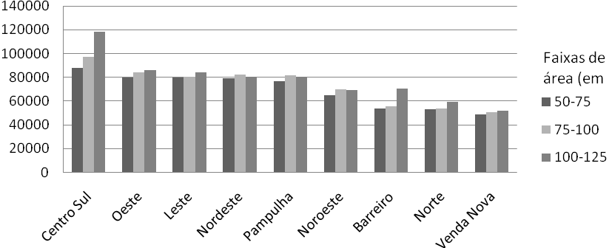
GRAFICO 3: Valor predito de apartamentos, padrão normal, com menos de 10 anos de idade – por Regional e faixas de área
Fonte: Elaboração própria a partir dos dados do ITBI – Prodabel/PBH

Num exercício semelhante ao anterior fixamos um apartamento, padrão normal, com menos de 5 anos de idade em determinadas faixas de valor. Perguntamos: qual o tamanho da área de apartamento que podemos obter nas diferentes regionais com determinada quantia? Os resultados estão claros no Gráfico 4. Testamos três faixas de valor: de 50 a 75 mil reais; de 75 a 100 mil reais e de 100 a 125 mil reais. As áreas médias dos apartamentos estimados por regional não variam da mesma forma, como no caso do Gráfico 3. A situação é muito mais complexa. Se um indivíduo tem de 50 a 75 mil reais para comprar o apartamento descrito, a regional onde ele tem maior área é a noroeste, não as esperadas Norte, Barreiro ou Venda Nova. Provavelmente tal fato ocorra porque estamos trabalhando com imóveis quase novos e que esses imóveis a norte da capital estejam sofrendo forte especulação imobiliária. A ordem das regionais no Gráfico 4 é a decrescente na menor faixa testada.
Já na segunda faixa, de 75 a 100 mil reais, a hierarquia das regionais muda e a que apresenta imóveis maiores, sob o mesmo padrão é o Barreiro, seguido da Noroeste e da Oeste. Já na terceira faixa, o Barreiro chama atenção como o que apresenta imóvel com maior área. Provavelmente é porque dentre as regionais que apresentam piores indicadores, o Barreiro seja a única que não está passando por um processo de valorização, como é o caso da regional Venda Nova e Norte.

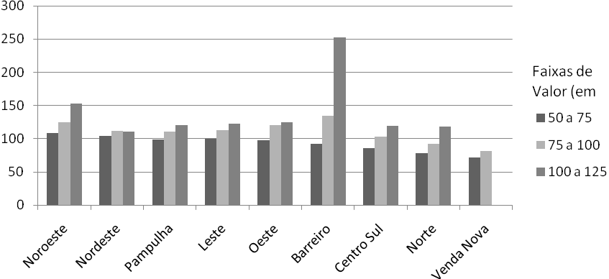
GRAFICO 4: Área média dos apartamentos de padrão normal, com menos de 5 anos de idade – por Regional e faixas de valor predito
Fonte: Elaboração própria a partir dos dados do ITBI – Prodabel/PBH
CONSIDERAÇÕES FINAIS
As estimativas feitas pelo modelo hierárquico mostram que as características da região, explicadas pelo Índice de Qualidade de Vida Urbana, são responsáveis por aproximadamente um terço da variância entre a variação dos preços dos imóveis na capital mineira. Esses resultados parecem indicar o mesmo do que o já verificado pela literatura. Contudo, a magnitude dos efeitos de vizinhança até aqui apresentados pela literatura são maiores que os encontrados neste trabalho. Provavelmente tal diferença venha das variáveis escolhidas para explicar o local. Enquanto os primeiros utilizam dados individuais por domicílio, aqui foi utilizado um indicador síntese das dotações e amenidades urbanas, o que parece apresentar resultados mais robustos.
Tendo em vista a vastidão e a pouca exploração da temática no Brasil, podemos identificar algumas agendas de pesquisa ainda não exploradas neste trabalho, além de formas de aprimorar o que foi feito até o momento. Primeiro, como apontado ao longo do trabalho, seria extremamente interessante buscar junto à PBH os índices componentes do IQVU, para estimar o impacto de cada característica da UP na precificação imobiliária, ao contrário de estimar de forma geral o impacto da qualidade de vida urbana do local. Também é interessante buscar outros métodos de estimação que considerem a espacialidade das observações. A comparação dos parâmetros obtidos em diferentes métodos é uma forma de provar a robustez do método escolhido.
Uma linha de pesquisa não explorada aqui é a precificação dos imóveis comerciais. À lógica deste mercado podemos incluir variáveis macroeconômicas específicas do local onde ele se encontra, da Região Metropolitana e até nacionais. O preço dos imóveis comerciais é mais volátil no tempo, por ser mais sensível ao comportamento e às variações dos agregados macroeconômicos, ao contrário dos imóveis residenciais que apresentam tendência de maior estabilidade estrutural.

REFERÊNCIAS BIBLIOGRÁFICAS
ABRAMO, Pedro. A dinâmica imobiliária: elementos para o entendimento da espacialidade urbana. Dissertação (Mestrado em Planejamento Urbano e Regional). Instituto de Pesquisa e Planejamento Urbano e Regional, Universidade Federal do Rio de Janeiro, Rio de Janeiro, 1988.
BELO HORIZONTE (MG). Prefeitura. Índice de Qualidade de Vida Urbana – IQVU. Disponível em: <http://portalpbh.pbh.gov.br/pbh/ecp/comunidade.do?evento=portlet&pIdPlc=ecpTaxonomiaMenuPortal&app=planejamento&tax=19447&lang=pt_BR&pg=6901&taxp=0&>. Acesso em 3 de fevereiro de 2010.
CERQUEIRA, H. E. A. G. ; SIMÕES, R. . Modernização e diferenciação econômica em Belo Horizonte. Varia História, Belo Horizonte, v. 18, 1997.
CERQUEIRA, Letícia Mourão. Habitação de interesse social. In: CALDAS, Maria Fernandes; MENDONÇA, Jupira e CARMO, Lélio Nogueira (Coord.). Estudos Urbanos. Belo Horizonte 2008: transformações recentes na estrutura urbana. Prefeitura de Belo Horizonte, 2008.
CLARK, Wal A. V; VAN LIEROP, William F. J. Residential mobility and household location modeling. In: NIJKAMP. Petter (Ed.) Handobook of Regional and Urban Economics. North-Holland: Esevier Sciencie Publishers BV, 1986 v.1. (Handbooks in Economics, 7).
COSTA, Heloísa. Habitação e produção do espaço em Belo Horizonte. In: MONTE-MÓR, Roberto (Coord.). Belo Horizonte: Espaços e tempos em construção.
COSTA, Heloísa; COSTA, Geraldo; MONTE-MÓR, Roberto; MENDONÇA, Jupira (Org.). Novas periferias metropolitanas – a expansão metropolitana em Belo Horizonte: dinâmica e especificidades no Eixo Sul. Belo Horizonte: C/Art, 2006.
COSTA (coord.) Vetor Norte e Área de Influência do Contorno Viário Norte (Rodoanel): Estratégias de Desenvolvimento e Redução da Pobreza. Relatório final. Belo Horizonte, 2009.
COTA, Daniela Abritta e MOL, Natália Aguiar. Produção imobiliária e regulação em Belo Horizonte (1997 – 2002). In: MENDONÇA, Jupira (Coord.). Planejamento Urbano no Brasil: trajetória, avanços e perspectivas. Belo Horizonte: C/Art, 2008.
COTA, Daniela Abritta. Alterações na ocupação do solo: desconcentração e adensamento. In: CALDAS, Maria Fernandes; MENDONÇA, Jupira e CARMO, Lélio Nogueira (Coord.). Estudos Urbanos. Belo Horizonte 2008: transformações recentes na estrutura urbana. Prefeitura de Belo Horizonte, 2008.
DINIZ, Clelio Campolina. Estado e Capital Estrangeiro na Industrialização Mineira. Belo Horizonte: UFMG/PROED, 1981.
FONTES, Gustavo Geaquinto Atributos urbanos e diferenciais regionais de salário no Brasil, 1991 e 2000. Dissertação (Mestrado em Economia) – Centro de Desenvolvimento e Planejamento Regional, Faculdade de Ciências Econômicas, Universidade Federal de Minas Gerais, Belo Horizonte, 2006.
FUNDAÇÃO JOÃO PINHEIRO. Segundo relatório do mercado da terra da Região Metropolitana de Belo Horizonte. Belo Horizonte, 2009.
FURTADO, Bernardo Alves. Modeling social heterogeneity, neighborhoods and local influences on urban real estate prices: spatial dynamic analyses in the Belo Horizonte metropolitan area, Brazil. Utrecht: 2009. Knag/Faculteit Geowetenschappen Universiteit Utrecht.
GOMES, Sérgio Moraleida. A dinâmica do mercado formal de produção residencial. In: CALDAS, Maria Fernandes; MENDONÇA, Jupira e CARMO, Lélio Nogueira (Coord.). Estudos Urbanos. Belo Horizonte 2008: transformações recentes na estrutura urbana. Prefeitura de Belo Horizonte, 2008.
GONTIJO, Cláudio. Estrutura e dinâmica do mercado imobiliário de Belo Horizonte. Segundo Relatório Preliminar para Discussão. Fundação IPEAD: Belo Horizonte, 1994.
GONZÁLEZ, Marco. Fonte alternative de informação para estudos intra-urbanos: ITBI. ENCONTRO NACIONAL DA ANPUR, 6, Recife, 1997. Anais... Recife: Anpur, 1997, p. 129-147.
GOUGH, Philip Fox-Drummond. O contrapeso da ordem: o desenvolvimento espacial de Belo Horizonte (1897- 1964). Dissertação (mestrado em economia) - Centro de Desenvolvimento e Planejamento Regional, Faculdade de Ciências Econômicas, Universidade Federal de Minas Gerais. Belo Horizonte, 1994.
GUIMARÃES, Cyleno; CASTRO, Frederico e MELO, Valquíria. Anexo 1: Unidades de Espacialização de Belo Horizonte In: CALDAS, Maria Fernandes; MENDONÇA, Jupira e CARMO, Lélio Nogueira (Coord.). Estudos Urbanos. Belo Horizonte 2008: transformações recentes na estrutura urbana. Prefeitura de Belo Horizonte, 2008.
GUIMARÃES, Cyleno; FURTADO, Fabiana; CASTRO, Frederico. Áreas de interesse ambiental: potencialidades e desafios. In: CALDAS, Maria Fernandes; MENDONÇA, Jupira e CARMO, Lélio Nogueira (Coord.). Estudos Urbanos. Belo Horizonte 2008: transformações recentes na estrutura urbana. Prefeitura de Belo Horizonte, 2008.
HARVEY, Jack. Urban Land Economics. Houdmills: Macmillan Press ltd, 1996, 4a edição.
HOX, Joop. Multilevel Analysis: Techniques and applications. London: Lawrence Erlbaum Associates Publishers, 2002.
MONTE-MÓR, Roberto. Belo Horizonte: A cidade planejada e a metrópole em construção. In: MONTE-MÓR, Roberto (Coord.). Belo Horizonte: Espaços e tempos em construção.
PAIXÃO, Luiz Andrés Ribeiro. A estruturação do espaço intra-urbano de Belo horizonte, 1994-2003: um estudo das decisões locacionais dos agentes econômicos sob o paradigma das externalidade de vizinhança. Dissertação (Mestrado em planejamento urbano e regional). Instituto de Pesquisa e Planejamento Urbano e Regional, Universidade Federal do Rio de Janeiro. Rio de Janeiro, 2005.
PAIXÃO, Luiz Andrés Ribeiro; ABRAMO, Pedro. Os vetores de expansão da atividade imobiliária em Belo Horizonte – 1994-2003. Nova Economia, vol. 18, n.2, 229-263. Maio-agosto de 2009.
QUEIROZ, Bernardo Lanza. Diferenciais regionais de salários nas microrregiões mineiras: 1991 e 2000. Dissertação (Mestrado em Demografia) – Centro de Desenvolvimento e Planejamento Regional, Faculdade de Ciências Econômicas, Universidade Federal de Minas Gerais, Belo Horizonte, 2001.
SMOLKA, Martin; FURTADO, Fernanda. Argumentos para a reabilitação do IPTU e do ITBI como instrumentos de intervenção urbana (progressista). In: Espaço e Debates. São Paulo, n. 39, p 87-103, 1996.
SOUZA, Joseane de. A Expansão Urbana de Belo Horizonte e da Região Metropolitana de Belo Horizonte: o caso específico do município de Ribeirão das Neves. Dissertação (Mestrado em Demografia) Centro de Desenvolvimento e Planejamento Regional, Faculdade de Ciências Econômicas, Universidade Federal de Minas Gerais, Belo Horizonte, 2008.
VILAÇA, Flávio. Espaço intra-urbano no Brasil. São Paulo: Nobel: Fapesp, 1998.

Tradução livre feita pelos autores de “the durability, stability of occupancy, and cost, result in a situation in which the housing market, is certainly influenced if not dominated by the character of the existing existing stock”.
Tendo em vista os custos de transporte de uma área central de vendas de mercadorias, a teoria prevê a formação de círculos (ou zonas) concêntricos em torno desta, cada um se especializando num tipo de produto agrícola. O que produto que traz maior rentabilidade pode arcar com os custos de localização próximos ao mercado descrito.
O Complexo de diversão da Pampulha foi construído em torno da barragem da Lagoa da Pampulha. Ele incluí uma igreja, a Casa de Baile e um Cassino (atual museu de arte moderna da Pampulha). Nos seus arredores, foram loteados os bairros Bandeirantes e São Luiz, destinados a emergente classe burguesa belorizontina.
A Cidade Industrial de Contagem foi a solução política para a ampliação da indústria sob a influência de Belo Horizonte. A decisão de implantar o distrito industrial fora dos limites físicos da capital se deu devido à recusa da concessionária de energia elétrica da capital (Share and Bond Inc) em ampliar sua capacidade para atender os objetivos do governo mineiro. Tal distância foi bem vista pelos habitantes da capital, que temiam que a cidade perdesse sua adorada fama de “cidade jardim” com a instalação de indústrias altamente poluentes.
Aprovado em 2009
Maria Drummond (coord. FJP), Alexandre Franco (coord. SEDRU), Elieth de Sousa, José de Souza, Vicente Rocha e Virginia dos Mares Guia.
As UPs são subdivisões das nove Regiões Administrativas da capital, sendo um total de 80. Elas visam compreender no seu espaço: (i) homogeneidade das características de ocupação (por isso as 5 grandes favelas detém UPs próprias); (ii) inexistência de elementos que funcionem como barreiras; e (iii) compatibilidade com os setores censitários.
No caso, a subdivisão escolhida foi a das Unidades de Planejamento (UPs)
A inclusão de uma variável temporal segue a literatura em modelos hierárquicos. Hox (2002, cap. 5), por exemplo, apresenta a forma de tratar dados longitudinais, o nosso caso.

